龙都中学化学学科导学案（教师版）
章、节 |  | 第三单元 | 教学内容 | 物质构成的奥秘 | 第 21 课时 | 课 型 |  | 复习
学习目标 |  | 1、知道物质的组成和构成  2、掌握原子分子离子之间的关系  3、会根据原子结构示意图书写离子符号  4、知道各种化学用语的意思
学习重点 |  | 物质的组成和构成
学习难点 |  | 化学用语的书写和意义
课前预习 |  | 本单元知识梳理
学 习 过 程 |  |  |  |  |  |  | 教师复备
一、知识纲要
（一）原子的构成
(带正电)
原子
原子核
电子（带负电）
质子（带正电）
中子（不带电）

核电荷数 = 质子数 = 核外电子数
相对原子质量 = 质子数 + 中子数
（二）元素
- 含义：具有相同质子数（或核电荷数）的一类原子的总称。
注意：元素是一类原子的总称；这类原子的质子数相同
地壳中含量前四位的元素：O、Si、Al、Fe
注意：在化学反应前后元素种类不变
2、元素符号
（三）元素周期表
- 原子序数＝质子数＝核电荷数=电子数
（四）核外电子的排布
（考点一）1、原子结构图：
- 核外电子排布的规律：
2、元素周期表与原子结构的关系：
因此元素的化学性质由原子的最外层电子数决定。当两种原子的最外层电子数相同，则这两种元素的化学性质相似。
（五）离子
1、概念：带电的原子或原子团2、分类及形成3、表示方法
4、离子符号表示的意义5、元素符号右上角的数字的含义
6、离子中质子数与电子数的关系
7、必须背熟的离子符号：
K＋ Ca^{2＋} Na＋ Mg^{2＋} Zn^{2＋} Al^{3＋} Fe^{3＋} Fe^{2＋}Ag＋H＋ NH₄＋ Cl－ O^{2－} S^{2－} SO₄^{2－} CO₃^{2－} NO₃－ OH－ PO₄^{3－}等
课堂练习 | 1.构成物质的微粒有 、 和 。如二氧化碳是由 构成的，铁是由 构成的，氯化钠是由 构成的 。  2.肉毒碱（化学式为C₇H₁₅NO₃）是一种具有多种生理功能的物质，被公认为人体必需的营养物质和最佳的减肥营养素 。肉毒碱是由  组成的，一个肉毒碱分子中含有 个原子。  3.原子序数为94的钚(Pu)是一种核原料，该元素一种原子的质子数和中子数之和为239，下列关于该原子的说法不正确的是  A.中子数为145 B.核外电子数为94  C.质子数为94 D.核电荷数为239  4.下列粒子结构示意图中，表示原子的是 （ ）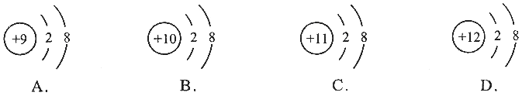  5.用化学符号表示  5个铁原子 , 3个亚铁离子 ，  6.写出下列符号中数字“2”的意义  2Fe²⁺_____ _______、________ __________。  7.下列说法正确的是  A.分子是化学变化中的最小粒子  B.原子失去电子后变成阴离子  C.元素间最本质的区别是中子数不同  D.分子、原子、离子都可以直接构成物质  8.1996年科学家在宇宙深处发现了H₃⁺离子和H₃分子。请回答：  （1）1个H₃⁺离子中含有 个质子 个电子；  （2）H₃分子的原子的结构示意图是 ；  9.构成物质的微粒有分子、原子、离子等。10个电子的微粒有H₂O 、CH₄、NH₃、NH₄⁺等，请你再写出两种含10个电子的微粒的化学符号 、 。  10.下图是有关氧气的知识网络图，用化学用语回答：  ④过氧化氢  高锰酸钾  ②氯酸钾  MnO₂  氧  气  O₂  MnO₂  C  S  P  Fe  CO₂  ①  ③P₂O₅  Fe₃O₄  (1)物质①的化学式是 ；  (2)物质②的阴离子是 ；  (3)④反应的符号表达式 。  11.（1）历史上，道尔顿认为，原子是一个个简单的、不可分割的实心球体。现在你认为该观点 （选填“正确”或“错误”）。  （2）现代化学上，氧、铝两元素的原子结构  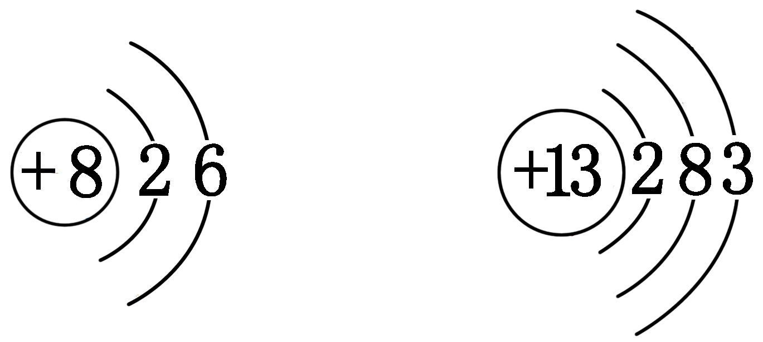  示意图分别表示为：  右图是元素周期表的一部分（数字表示相应元  素的原子序数），请用元素符号将两种元素填入表中相应位置。  （3）上表中硫元素的每个原子需要得到 个电子形成相对稳定结构的离子。
作业布置 | 完成自主学习与测评
板书设计 | 第四单元物质构成的奥秘  （一）原子的构成  (带正电)  原子  原子核  电子（带负电）  质子（带正电）  中子（不带电）  核电荷数 = 质子数 = 核外电子数 相对原子质量 = 质子数 + 中子数  （二）元素  1、地壳中含量前四位的元素：O、Si、Al、Fe  2、元素符号  （三）元素周期表  - 原子序数＝质子数＝核电荷数=电子数  （四）核外电子的排布  1、原子结构图：核外电子排布的规律：  2、元素周期表与原子结构的关系：  因此元素的化学性质由原子的最外层电子数决定。当两种原子的最外层电子数相同，则这两种元素的化学性质相似。  （五）离子

